Федерация армейского рукопашного боя

Статья
Отличный спортивный праздник состоялся и собрал самых лучших и неравнодушных людей к данному виду спорта.
Выражаем благодарность за помощь в проведении соревнований Денис Салтыков и Константин Юдин
. 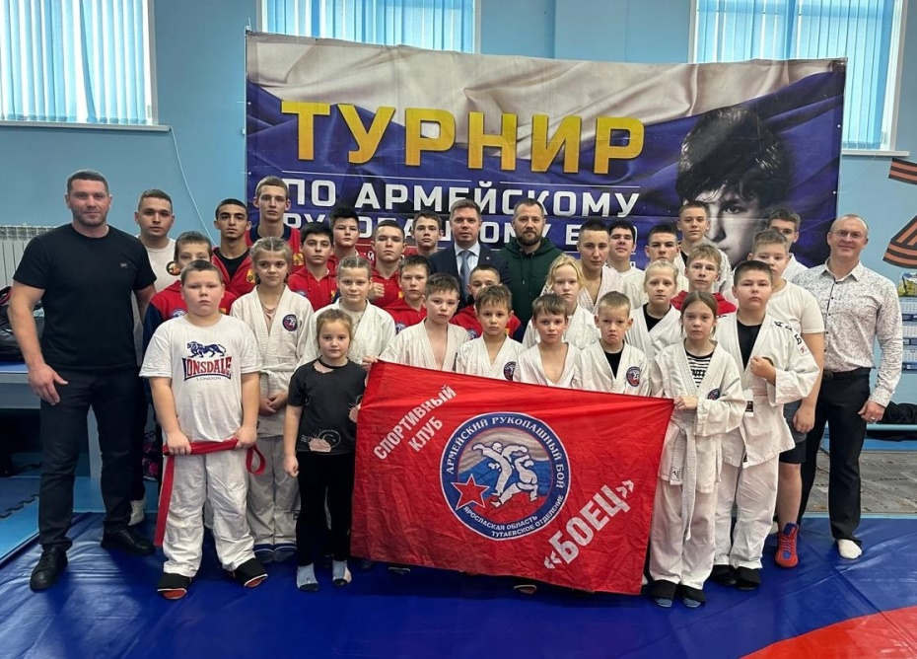
Достойный результат на межрегиональном турнире по Армейскому рукопашному бою. Есть что доработать в технике и научиться точно выполнять установку тренера,тогда в следующий раз занять первое место будут ещё реальнее! А пока призеры спортивного клуба "БОЕЦ":
место Колтунов Александр
место Михалев Тимофей
место Бондарчук Тимур
место Ларин Кирилл
место Парунов Максим
место Сидоров Дмитрий
место Шарова Мария
место Вагина Карина
место Винокуров Максим
место Дмитриев Владислав
место Арзуманов Марк
место Смык Алексей (воспитанник школы САМБО)
место Блохин Анатолий
место Осиневский Матвей
место Соловьева Арина
место Каненко Валерия
место Саидов Даниил
Проект реализуется благодаря поддержке Администрации ТМР в рамках проекта «Армейский рукопашный бой – здоровое поколение, сильная страна»
https://vk.com/wall-190650768_822

Статья

В предстоящие выходные 9 ноября, у нас в Тутаеве состоится 12 межрегиональный турнир по самому лучшему виду спорта!!!)))
Армейский Рукопашный Бой самый народный вид спорта, за последнее время его развитие вышло на новый уровень, на нашем турнире ожидаем очень много команд участниц и почетных гостей!
Проект реализуется благодаря поддержке Администрации ТМР в рамках проекта «Армейский рукопашный бой – здоровое поколение, сильная страна»
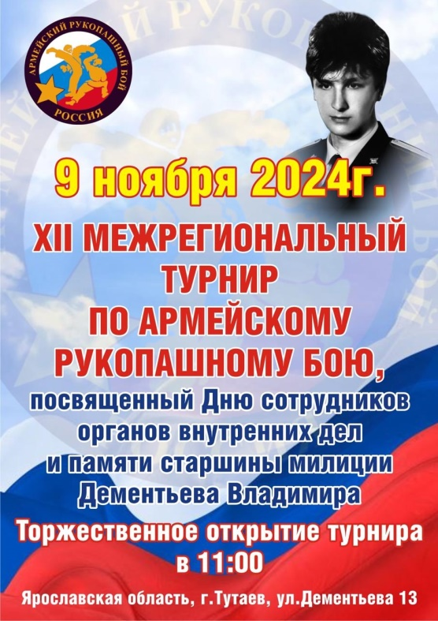
https://vk.com/wall-190650768_816
Статья
Инновационность Проекта «Армейский рукопашный бой – здоровое поколение, сильная страна» заключается в создании системного подхода в вопросе подготовки допризывной и призывной молодёжи к военной службе средствами военно - прикладного вида спорта - армейский рукопашный бой (АРБ), в определении военно - прикладной направленности физической подготовки с гражданами от 9 до 18 лет выраженной в соревновательной форме и посвящённой подвигу воина, вовлечение максимально возможного числа школьников в систематические занятия ВПВС - армейский рукопашный бой. Реализацию проекта Тутаевское отделение по армейскому рукопашному бою планирует осуществить совместно с Ярославской региональной общественной спортивной организацией "Федерация армейского рукопашного боя". Настоящий проект направлен на достойную подготовку и ориентацию допризывной и призывной молодёжи к службе в Российской Армии.

Подобные турниры помогают развитию в регионах настоящего мужского вида спорта, в котором преуспевают как юноши так и девушки, а также воспитанию детей в духе патриотизма и любви к своей Родине. Дружба между городами и совместное развитие одного из самых мужских видов спорта. Все виды единоборств - это именно те виды спорта, где человек формируется как личность.

Статья
В 2024 году проект реализуется при поддержке Администрации Тутаевского муниципального района в рамках программы «Поддержка гражданских инициатив и социально ориентированных некоммерческих организаций Тутаевского муниципального района»
Спортивный клуб был основан в 2012 году в г.Тутаеве Ярославской области группой единомышленников. Постоянное проведение турниров на Тутаевской земле даёт отличный рост и развитие воспитанников клуба "Боец".
Патриотическое воспитание подрастающего поколения было и остается одной из важнейших задач общества. За последние годы в Российской Федерации были предприняты значительные усилия по укреплению и развитию системы патриотического воспитания граждан. В «Программе патриотического воспитания граждан Российской Федерации на 2021-2025 годы» определён новый вектор задач, а именно: развитие военно-патриотического воспитания граждан, укрепление престижа службы в Вооружённых Силах Российской Федерации и правоохранительных органах.
Армейский рукопашный бой – отечественный вид спорта, первое в новейшей спортивной истории официально признанное полноконтактное смешанное единоборство, в котором разрешена практически любая ударная техника руками, ногами и техника борьбы, где с максимальной степенью моделируется поединок без оружия двух противников. Он включен во Всероссийский реестр видов спорта, как один из военно-прикладных видов спорта.
Поздравляем ребят с достойным выступлением. Искренне благодарим людей, не равнодушных к детскому спорту, без помощи которых участие в данных соревнованиях было бы невозможно.
Статья
Наш проект способствует привлечению подростков к регулярным занятиям спортом. Проект «Армейский рукопашный бой – здоровое поколение, сильная страна» направлен на создание необходимых условий для занятий армейским рукопашным боем для подростков в возрасте от 8 до 18 лет, проживающих в Тутаевском муниципальном районе.
В основе проекта – получение воспитанниками спортивного клуба «Боец» уникальных навыков по военно-прикладным видам спорта.
Благодаря участию в мероприятиях проекта школьники и молодежь повысят свое спортивное мастерство, научатся умелым действиям в экстремальных ситуациях, освоят уникальные техники армейского рукопашного боя, которые в современной армии являются таким же оружием, как и военная техника, и от мастерства владения которыми в бою часто зависит жизнь человека. Проект включает в себя учебно-тренировочные занятия, отборочные соревнования. В рамках финальных мероприятий фестиваля будут организованы мастер-классы, соревнования и показательные выступления по военно-прикладным видам спорта с участием представителей детских и молодежных объединений армейского рукопашного боя.
Статья
Проект «Армейский рукопашный бой – здоровое поколение, сильная страна» Тутаевского представительства Ярославской региональной общественной спортивной организации «Федерация армейского рукопашного боя»
включает следующие этапы реализации:
- набор волонтеров на подготовку и организацию проведения межрегионального турнира в городе Тутаеве по армейскому рукопашному бою, посвященному Дню сотрудников внутренних дел и памяти старшины милиции Владимира Дементьева
- приобретение сувенирной продукции и грамот для победителей межрегионального турнира
- формирование команды спортсменов от Тутаевского отделения армейского рукопашного боя
- проведение дополнительной тренировки перед соревнованиями
- заказ и транспортировка памятных подарков для победителей межрегионального турнира
- размещение в социальных сетях информации о проведении межрегионального турнира
- формирование списков участников межрегионального турнира по возрастной и весовой категории

